**Методы нейропсихологии**

Упражнение на межполушарное взаимодействие головного мозга

Проведи по линиям двумя руками одновременно

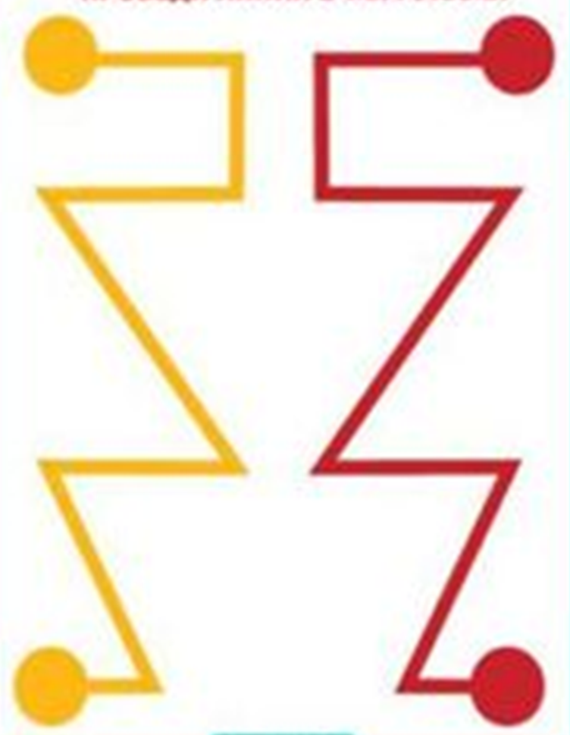

Упражнение на межполушарное взаимодействие головного мозга

Проведи по линиям двумя руками одновременно

